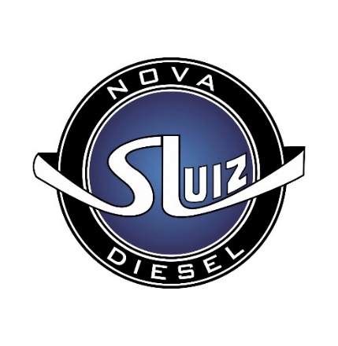
Empresa no mercado a mais de 30 anos

- Sempre buscando inovações. contamos com equipamentos de ponta e funcionários especializados.
- Atendimento em todo Vale do Paraíba e demais regiões.

- Realizamos serviços de manutenção em
Veículos Leve e pesados, geradores e máquinas Agrícolas.

- Manutenção e reparação de Bicos (eletrônico e mecânicos);

- Bombas Injetoras e Bombas de alta pressão

- Manutenção e reparação de sistemas de turbo.

- Unidades Injetoras

- Serviços de Diagnósticos de falhas e avaliação de veículos diesel

- Manutenção e reparação em sistemas Arla 32

- Executamos laudo da CETESB (para recurso de multa) e teste de opacidade (laudo de emissão de fumaça simples.)

- Clientes que atendemos:

- Thermas do Vale
- EDP Bandeirantes
- Auto Maia
- Blaspint
- Urban
- Protege
- Tony Veículos
- Kia
- Hydropower
- Cimenthuba
- Transpassos
- Login
- Novo Hotel
- Caoa (Hyunday)
- Virage
- T-line
- Terra Simão

Unidade 1: Av. Marechal H. Teixeira Lott, 8512/Vila Nair. (12)3942-2758
Voltada para linha mecânica

Unidade 2: Rua João Ramos de Andrade, 200/Jd. Indústrias
(12)3931-3312
Voltado para linha eletrônica

